|  |
| --- |
| Описание: Описание: для прик эмбл |
| МИНОБРНАУКИ РОССИИ |
| Федеральное государственное бюджетное образовательное учреждениевысшего профессионального образования"Российский технологический университет"МИРЭА |
| Институт «Комплексной безопасности и специального приборостроения» |
| Кафедра «Управление и моделирование систем» (КБ-3) |
|  |

|  |  |
| --- | --- |
| **Практика №6 по дисциплине** | |
|  | |
| **« Основы информационной безопасности »**  **«Протоколы удалённого доступа»** | |
|  | |
| Выполнил студент группы БИСО-03-19 | **Коннов Я.В.** |

Москва 2020

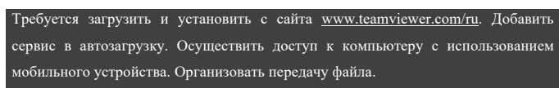

Скачивааем teamviewer и авторизируемся в нём.

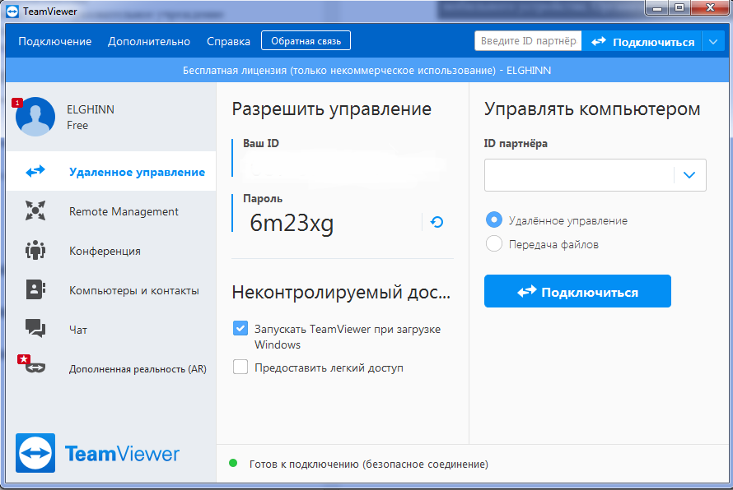

Передадим с телефона на компьютер скриншоты для отчёта

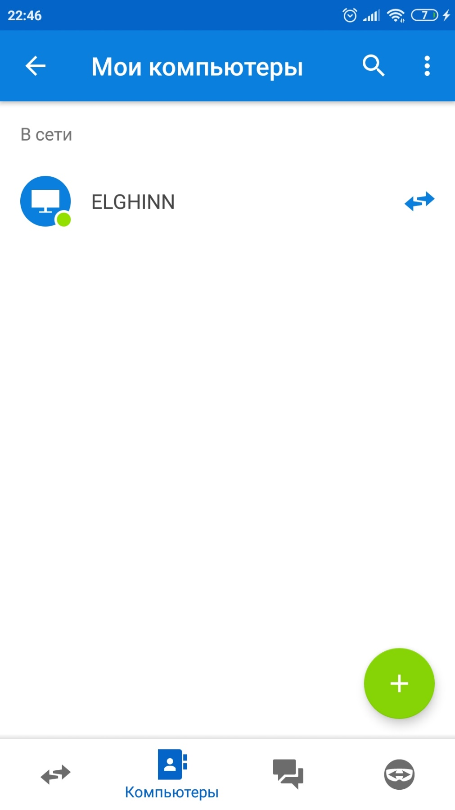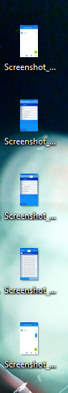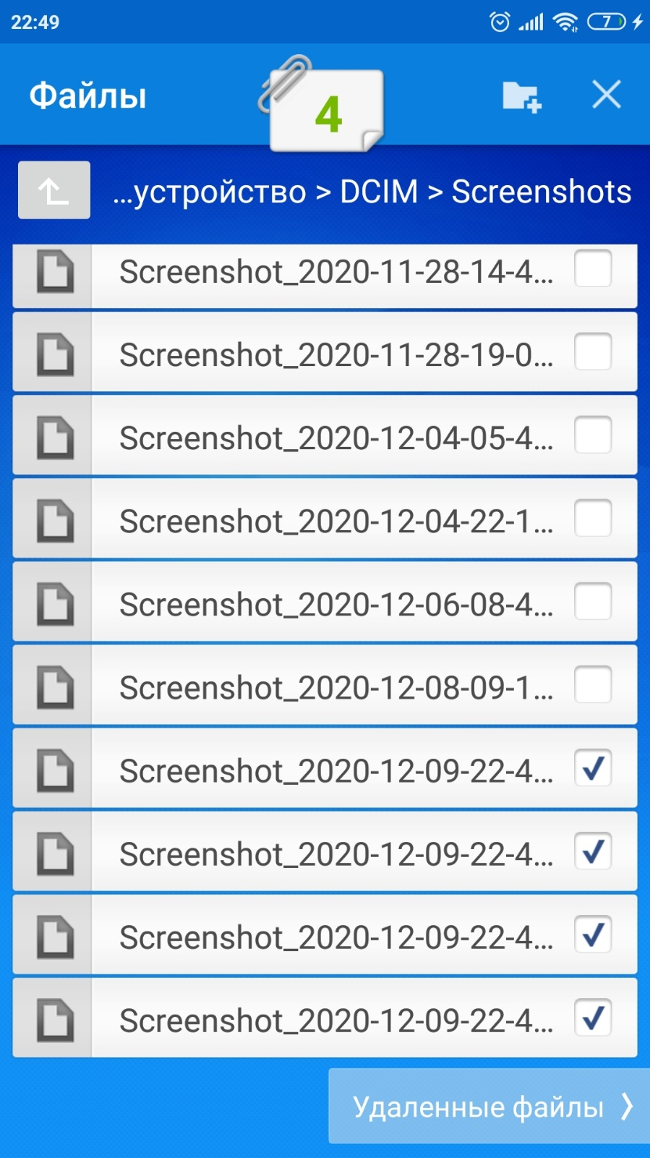

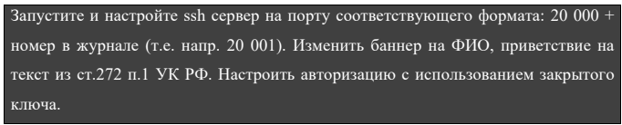

Был настроен ssh сервер на порту 20013. К тому же был изменён баннер и приветствия.

